Donnerstags-Ausfahrten 2020: Viertes Mail vom 23.April

Ciao zäme
Corona-Krise, und kein Ende in Sicht! Zwar sollen ab nächstem Montag einige erste Institutionen wieder sanft öffnen, aber z.B. der Detailhandel, das sind alle Läden, bleibt geschlossen, darunter auch die Kleiderläden, die wahrscheinlich die Frühlings-Mode kübeln können. Obwohl wir in der Verordnung vom 16.März in Artikel 6, Absatz 2 mit den Coiffeuren, Massagen im selben Satz aufgeführt sind, gehören wir nun im schrittweisen Exit aus dem Lockdown nicht zu dieser Gruppe. Wie bereits erwähnt, begreife ich die Argumentation bezüglich der Autofahrschulen, sitzen doch dort Auszubildende mit dem Ausbildner sehr nahe und über lange Zeit im selben Raum – aber Motorradfahrschule findet im Freien statt, wo die vorgegebenen Distanzen problemlos eingehalten werden können. Die Aussicht, dass allenfalls erst am 11.Mai oder vielleicht erst am 8.Juni das Berufsverbot aufgehoben wird, ist niederschmetternd und existenzbedrohend. Seit 2005 habe ich nie meine Preise an die Teuerung anpassen können, – wie andere Fahrschulen auch – die Decke heute ist sehr dünn und mit den steigenden Krankenkassenprämien bleibt schon lange nicht mehr viel übrig am Monatsende. Der Bundesrat hat die Kurzarbeitsentschädigung auf 100% des Lohnausfalls korrigiert, die erste Zahlung für 15 Tagessätze im März lag in meinem Fall bei 800 Fr. Da ich eine grosse Infrastruktur unterhalte mit beispielsweise 18 eingelösten Maschinen für meine Fahrschüler, sind meine Einnahmen vor Steuer sehr gering, was nun dazu führt, dass eine Monats-Entschädigung nicht einmal 2 Tage an Einnahmen im Normalbetrieb abdeckt!!! Einen Kredit aufzunehmen liegt erst gar nicht drin, weil ich diesen aufgrund der dünnen Decke eh nie zurückzahlen könnte.
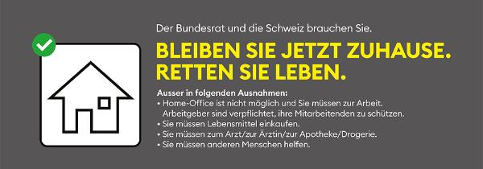
In derselben Botschaft des Bundesrates kam ein positives Signal betreffend der Auslastung unserer medizinischen Einrichtungen. Nun darf wieder Normalbetrieb aufgenommen werden, d.h. es darf wieder normal operiert werden, auch wenn es sich nicht um Eingriffe in akut lebensbedrohenden Situationen handelt. Mit anderen Worten, jetzt sind wieder freie Kapazitäten für verunfallte Motorradfahrer ohne ein schlechtes Gewissen zu haben. Was das aber für jeden einzelnen bedeutet, muss jeder für sich selbst entscheiden. Auf alle Fälle gehörten die beiden, der 70jährige Töff-Fahrer und der 76jährige E-Bike-Fahrer, welche im Kanton Solothurn am Ostersonntag verunfallten, zur Risikogruppe, die in diesen Corona-Zeiten eigentlich zu Hause bleiben sollten. Ich werde, wenn ich auf die Strasse muss, nach meinen bisherigen Erfahrungen in jedem Fall mit 4 Rädern unterwegs sein!
Langsam werde ich ungeduldig und frage mich ernsthaft, ob die Krise, so wie sie von unseren Behörden geleitet und wie darüber im staatlichen Fernsehen berichtet wird, adäquat ist zur Gefährlichkeit, die das Virus verbreitet. Die ständige Wiederholung, dass das Tragen von Gesichtsmasken nicht nötig sei, man sich nicht wirklich davor schützen kann, schreit definitiv zum Himmel: Damit werden offensichtliche Fehler kaschiert, dass sich unsere Behörden nämlich nicht rechtzeitig um die Beschaffung des entsprechenden Schutzmaterials gekümmert haben und sich selbst Pflegende in Alters- und Pflegeheimen bei ihrer täglichen Arbeit infizieren mangels Schutzausrüstung. Die Frage einer Journalistin war Genugtuung und Balsam für meine Seele: Ob die Kosten von 85 Milliarden für unser Gesundheitswesen es nicht zulassen würden, wenigstens da nicht am für die Bevölkerung wichtigen Schutz zu sparen.
Je länger dieser Lockdown geht, desto grösser wird der Kollateralschaden sein! Es wird mehr Leute geben, die keine Perspektiven mehr haben und deshalb entweder psychisch nicht mehr klar kommen oder keinen Ausweg mehr sehen und sich suizidieren. Es wird viel mehr Arbeitslosigkeit geben, es wird viel länger dauern, bis wir uns von den Folgen erholen. Unsere umliegenden Länder lösen sich nach und nach, viel früher als uns das der Bundesrat zumutet, mit einer Exitstrategie – und auf der anderen Seite werden wir ständig gelobt, wie diszipliniert sich der Grossteil der Bevölkerung verhalten hat, ohne dafür aber belohnt zu werden. Der grösste Teil der arbeitenden Bevölkerung sind kleine und kleinste Unternehmen, viele Selbständige wie ich, die nun unter dem Berufsverbot wegen dem Wegbrechen jeglicher Einnahmen einfach nichts mehr in die Kasse kriegen, denen die jetzigen Massnahmen, sich zu verschulden oder eine völlig ungenügende Entschädigung, die zu einem ganz anderen Zweck – zur Überbrückung saisonaler oder wetterbedingter tieferer Beschäftigung – als Arbeitslosenverhinderung geschaffen wurde. Wir haben alle Arbeit, aber wir dürfen nicht arbeiten, weil uns vom Staat ein Verbot auferlegt wurde! Dann brauchen wir eben eine Entschädigung für die entgangenen Einnahmen, als à fond perdu-Betrag. Pronto!
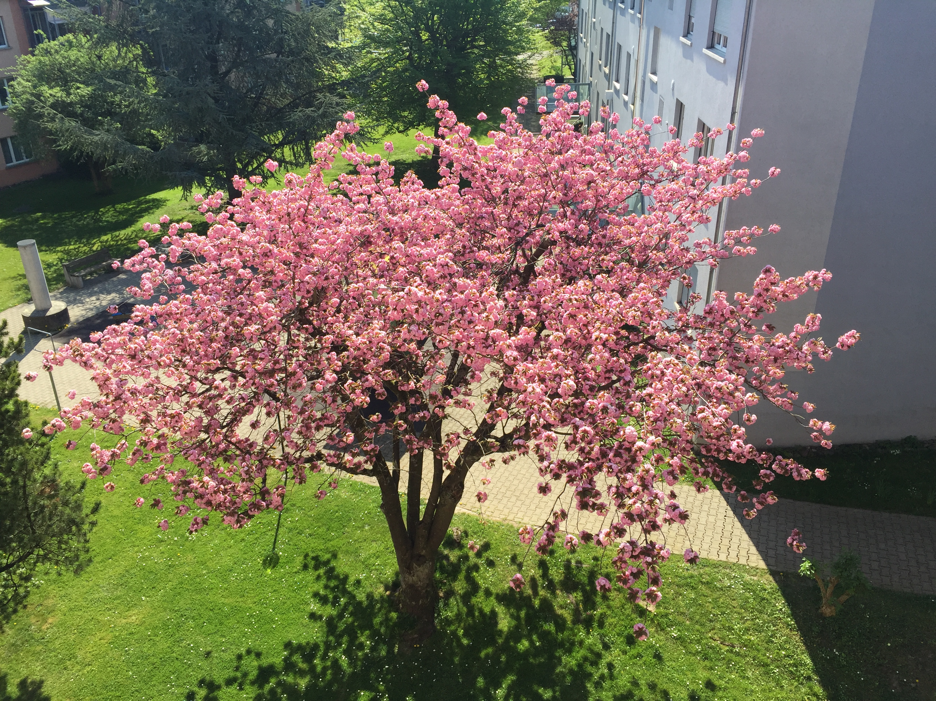
Die alltägliche Situation steht in einem totalen Missverhältnis zu dem, was uns im Moment die Natur bietet. Ich bin umgeben von wunderbar blühenden Bäumen und Büschen, Hecken und Wiesen, an denen ich mich aber kaum wirklich ergötzen kann. Das Wetter beschenkt uns mit Sonnentagen à gogo, ich könnte bei angenehmen Temperaturen arbeiten – doch keine Änderung, keine Aussichten auf bessere Zeiten. Das tut – auch in der Seele – einfach weh.
Das Bild stammt aus meiner Wohnsiedlung in Thalwil, mein Blick vom Balkon.
In der Zwischenzeit haben wir uns an vieles gewöhnt. Dank dem Einkaufen und sich draussen bewegen, sind wir ja nicht total eingesperrt. Bewegungsfreiheit hast aber nicht nur, dass wir uns frei bewegen können. Dazu gehört bestimmt auch, wie frei wir unsere Arbeit und unsere Freizeit verbringen dürfen und können. Solange man sich nicht mehr in ein Restaurant, in eine Gartenbeiz setzen darf, ist die Bewegungsfreiheit sehr begrenzt. Der Staat hat eine grosse Macht bekommen, nun bleibt uns die Frage, ob er das, was er angerichtet hat, auch wirklich verantworten kann. Diese Frage und die Folgen davon, wird uns noch lange beschäftigen ….
Link zur Corona-Seite: http://www.tramstrasse100.ch/500685957d0a5d310/5006859a7a10c641a/500685ab8a047bac6.html
Und natürlich immer auf dem Laufenden mit der Seite «Aktuelle Neuigkeiten»:
http://www.tramstrasse100.ch/500685957d0a5d310/5006859a7a10c641a/500685ab8a047bac6.html
Das war mein viertes DO-Ausfahrt-Bulletin: So wie es aussieht, darf ich nicht vor dem 10.Mai den Töff-Unterricht starten und so wird es also auch in absehbarer Zeit keine DO-Ausfahrten geben!
In der Hoffnung, Du kommst mit der Situation klar und einigermassen gut über die Runden! Somit bleibt mir nur noch zu wünschen: «Heb guet düre und blib gsund»!
Mit den besten Grüssen von der Apfelbaumstrasse 28

Urs Tobler, arbeits-los uf Zyt!

Seit 1987 «Töff, Töff – nüt als Töff!»
www.tramstrasse100.ch
NEU: www.motoschule.ch

